Modern, elegant und ein Hauch von Mystik

Schwarze Akzente im Badezimmer

Attendorn, 11. Juni 2024 – Die Farbe Schwarz hat viele Facetten, setzt gekonnt Akzente, überzeugt aber auch in modernen Badezimmern als Leitfarbe. Wer nicht gleich alles auf eine Karte setzen möchte, bringt die Trendfarbe bewusst und eher sparsam ins Spiel. In Kombination mit Weiß und warmen Tönen entsteht ein Raum mit großer Wirkung, dem es trotzdem nicht an Behaglichkeit fehlt.

Können Badezimmer eigentlich „eingerichtet“ werden oder folgt einfach alles einer vorgegebenen Dramaturgie der Nützlichkeit? Die Kombination aus beidem ist der Schlüssel zur eindrucksvollen Balance, wobei die Möglichkeiten der Gestaltung heute nahezu unerschöpflich anmuten. Der Farbton Schwarz beispielsweise ist wie ein Statement-Piece in der Mode: Gekonnt eingesetzt, bringt diese „unbunte“ Farbe Eleganz, Modernität und einen Hauch Mystik ins Badezimmer.

Spannungsbogen erzeugen

Ein schöner Spannungsbogen in Kombination mit hellen sowie warmen Tönen entsteht durch schwarze Armaturen, Badaccessoires oder Deckenleuchten. Bodengleiche Duschen lassen sich mit schwarzen Duschrinnen akzentuieren und WC-Betätigungsplatten setzen analog dazu ein Statement an der Wand. Auch mit der Oberflächenstruktur der Fliesen lässt sich kreativ spielen – beispielsweise in dem mit Fliesen in 3D-Optik ein schöner Gegenpol zu den ansonsten glatten Oberflächen im Badezimmer geschaffen wird.

Einheitliche Formensprache

Einheitlich dagegen sollte die Formensprache der Sanitärobjekte sein. In diesem Beispiel ist es die „Stegform“, die sich bei den Fliesen sowie den Griffen an Armatur und WC-Bürstengarnitur wiederfindet und bei der WC-Betätigungsplatte „Visign for More 204“ sowie der Duschrinne „Advantix Cleviva“ (beides von Viega) etwas Einzigartiges entstehen lässt.

PR_BlackAccents_Bathroom_DE_20240611.docx

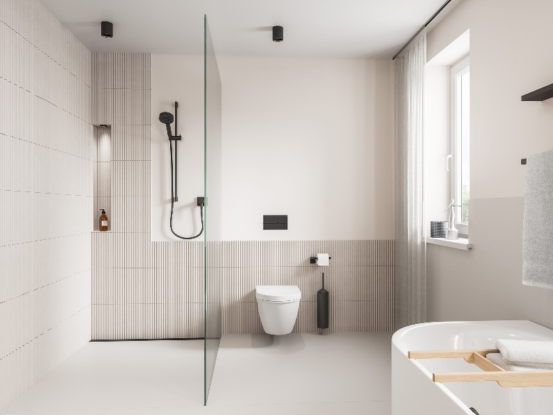

Foto (PR_BlackAccents_Bathroom_DE_2024_01.jpg):
Schwarze Akzente im Badezimmer: Eine helle, klare Grundstimmung, spannende Oberflächenstrukturen, ein Hauch von Mystik sowie „Statement-Pieces“ in Schwarz ergänzen sich zu einem Ambiente mit großer Wirkung, dem es nicht an Behaglichkeit fehlt. (Foto: Viega)

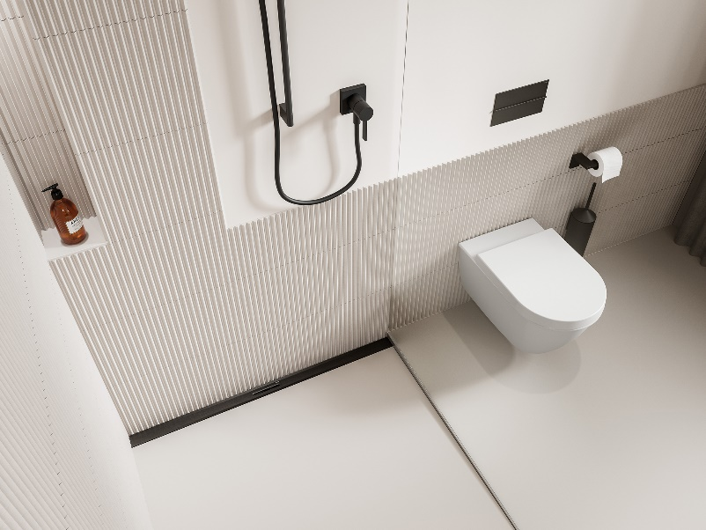

Foto (PR_BlackAccents_Bathroom_DE_2024_02.jpg)
Kontrastreich und markant in der Trendfarbe Schwarz: Die feine Abstimmung von Material und Farbe erzeugt einen stimmungsvollen Effekt in der Dusche. Anders als bei herkömmlichen Duschrinnen wird das anfallende Wasser bei „Advantix Cleviva“ von Viega auf einem schlanken Edelstahlprofil hin zu einem zentralen Bodenablauf geführt. Über formschöne Einlassöffnungen, die als austauschbare Einleger gestaltet sind, fließt das Wasser sicher ab.
(Foto: Viega)

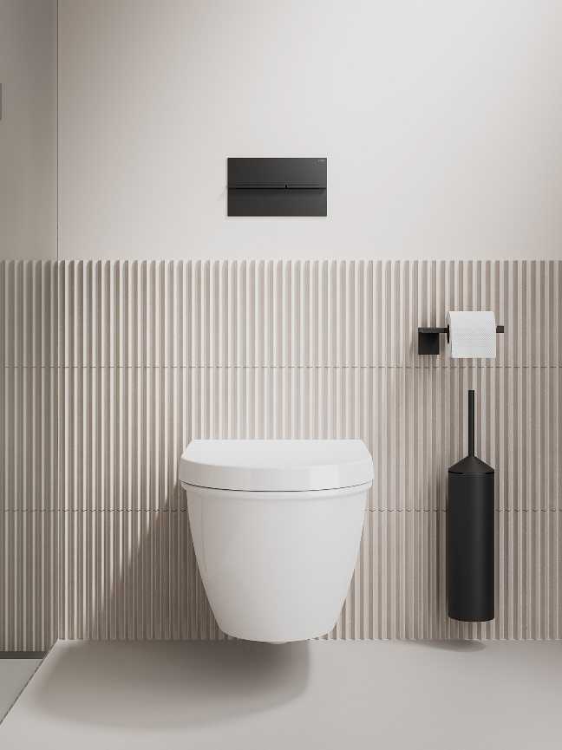

Foto (PR_BlackAccents_Bathroom_DE_2024_03.jpg):
Außergewöhnliche Ästhetik von Viega: „Visign for More 204“ überzeugt in sanftem Schwarz matt an der Wand. Die elegante Farbe ergänzt hervorragend die außergewöhnliche Ästhetik aus präziser Linienführung und filigranen Stegen – einem längeren für die Großspülmenge, einem kleineren für die Kleinspülmenge. Dahinter verbirgt sich neueste Technik in Form der elektronischen Auslösung: Die Stege müssen nur leicht angetippt werden und schon wird die WC-Spülung ausgelöst. (Foto: Viega)

Über Viega:

Viega ist Experte für gesundes Trinkwasser im Gebäude und zählt zu den Weltmarkt- und Technologieführern der Installationsbranche. Als qualitätsorientiertes Familienunternehmen mit international mehr als 5.000 Mitarbeitenden verfügt das Unternehmen über 125 Jahre Erfahrung in der Gebäudetechnik. Kernkompetenzen sind der Erhalt und die Weiterentwicklung von Trinkwasserhygiene, Energieeffizienz, Komfort und Sicherheit im Gebäude. An zehn Standorten weltweit entwickelt und produziert die Unternehmensgruppe über 17.000 Produkte und Systeme.

